申购系统操作指南
网址：http://gycq.zjw.beijing.gov.cn/enroll/home.jsp
- 进入共有产权住房网上申购网址
- 完成用户注册、登陆
（1）点击【用户注册】
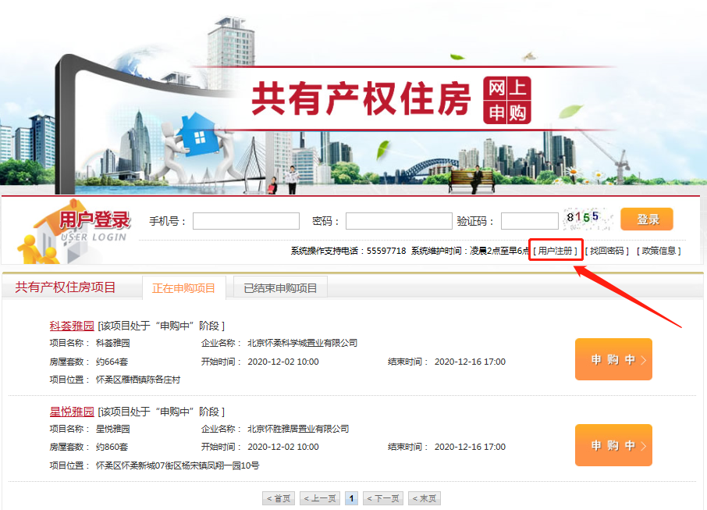
（2）填写信息
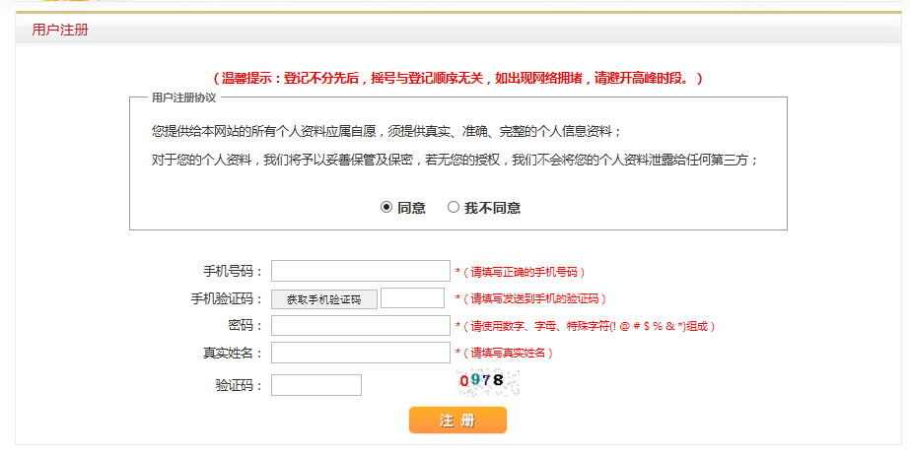
（3）用户完成注册进行登陆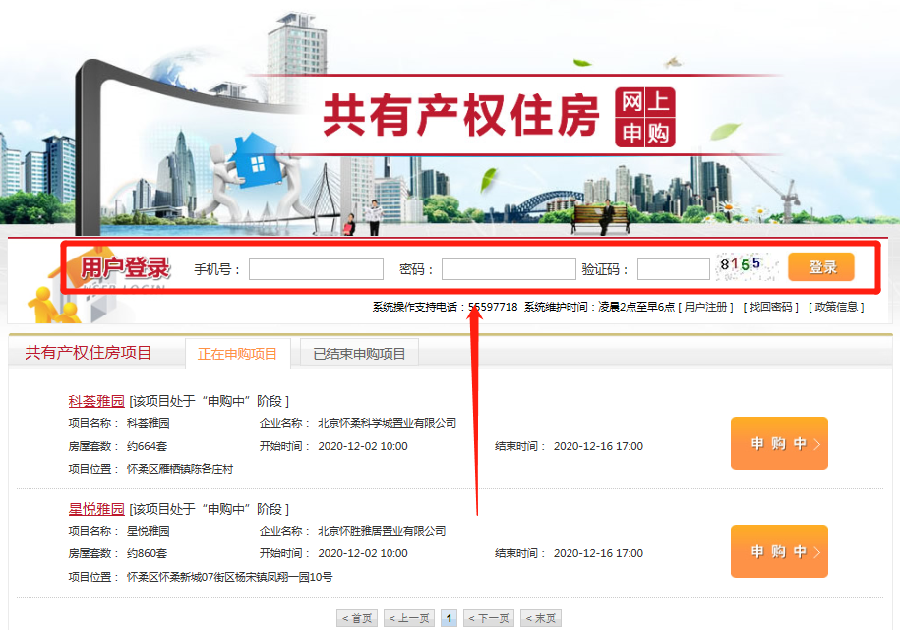
三、选定处于申购期的项目，点击‘申购中’
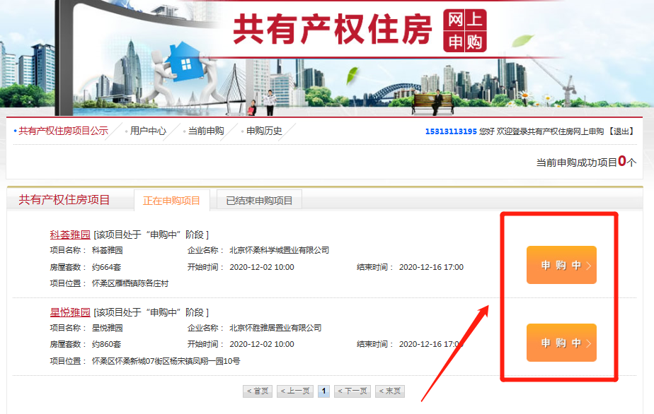
阅知共有产权住房相关政策规定，并承诺填报信息真实有效后，进入下一步。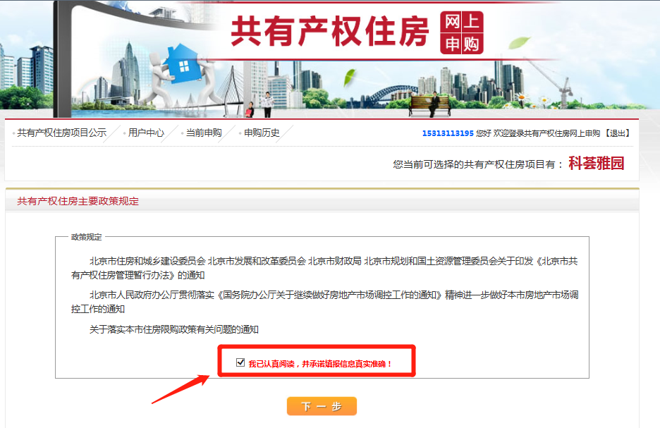
四、（1）选择申购入口，若已有申请编码的家庭，可直接点击“已取得申请编码”按钮进行申购（首次申购共有产权住房只能选择全新申购）。
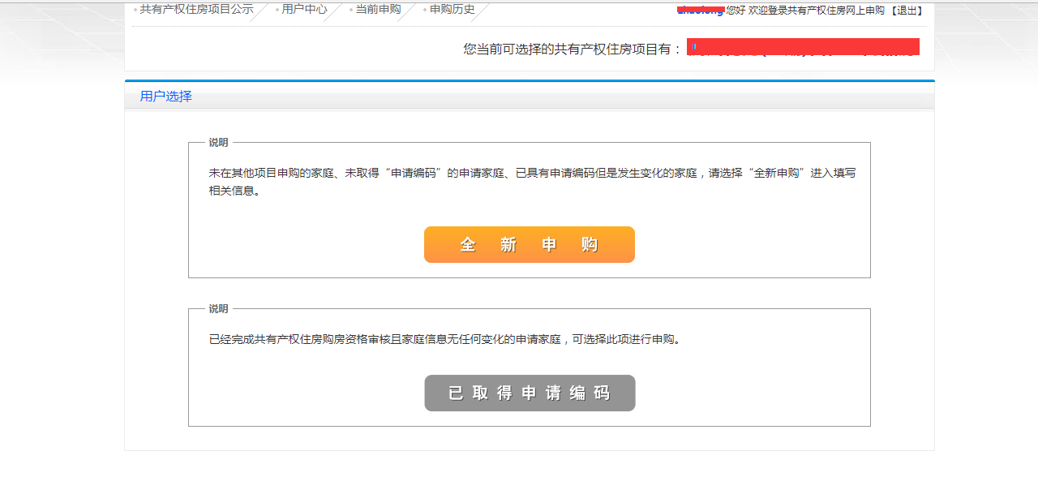
（2）如购房家庭信息发生变化（如年龄、婚姻状况、户籍变更等情形）或首次进行共有产权住房申购的家庭请选择“全新申购”操作。进入后阅读申购说明以及承诺共有产权住房购房承诺书，选择家庭类型，并承诺填报信息真实有效，点击‘下一步’，填写家庭申购信息。且添加的申购只能查看不能修改。如需返回上一步，点击下方的‘返回上一步操作’即可。
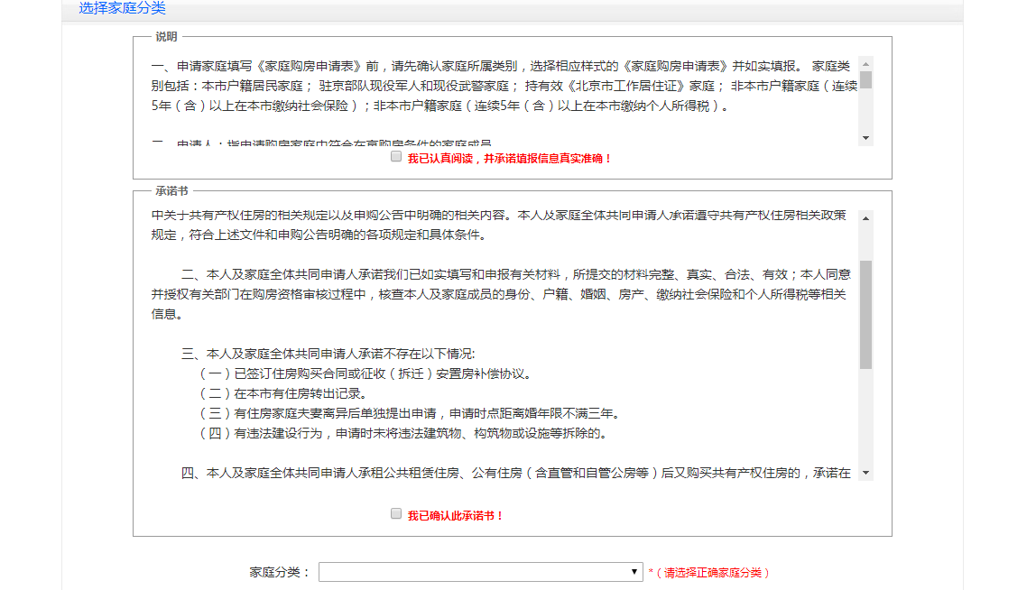
（3）选择家庭分类的对应一项如“本市户籍居民家庭”申购，显示如下图界面。确定申请编码的前四位后，填写姓名、证件类型和证件号码、婚姻状况、户籍所在地等内容点击“保存”即可完成申购。其他类别的家庭按照系统要求填写相关信息“保存”后即可完成申购，点击“重置”按钮可重新录入信息。

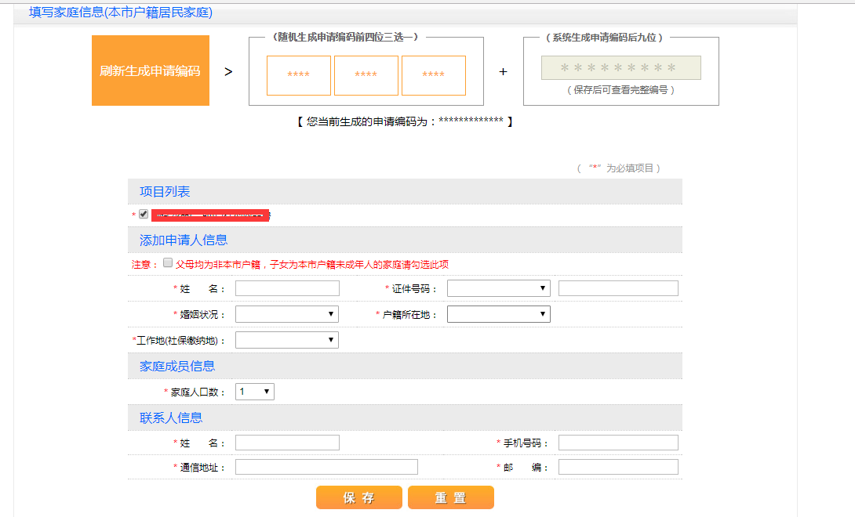
五、申购成功后，点击导航菜单‘当前申购’，显示如下图界面。展示已经申购的项目信息。包括项目名称，申请编号，申请人和日期。点击‘查看’可以预览家庭申购的详细信息及申请编码。点击‘修改’可以对申购信息进行修改。

